**Ejercicios básicos HTML Listas - Hoja 2.1**

1. Crea la siguiente lista ordenada con números romanos en minúsculas

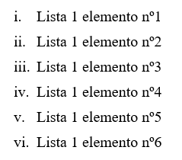

Solución 1:

*<ol style="list-style-type:* lower-roman*">  
   <li>Lista 1 elemento nº1</li>  
   <li>Lista 1 elemento nº2</li>  
   <li>Lista 1 elemento nº3</li>  
   <li>Lista 1 elemento nº4</li>  
   <li>Lista 1 elemento nº5</li>  
   <li>Lista 1 elemento nº6</li>  
</ol>*

1. Crea la siguiente lista ordenada que empieza en el número 4:

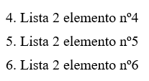

Solución 2:

*<ol start="*4*">  
   <li>Lista 2 elemento nº4</li>  
   <li>Lista 2 elemento nº5</li>  
   <li>Lista 2 elemento nº6</li>  
</ol>*

1. Crea la siguiente lista ordenada al revés (de mayor a menor):

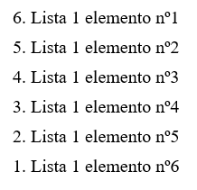

Solución 3:

*<ol* reversed*>  
   <li >Lista 1 elemento nº1</li>  
   <li >Lista 1 elemento nº2</li>  
   <li >Lista 1 elemento nº3</li>  
   <li >Lista 1 elemento nº4</li>  
   <li >Lista 1 elemento nº5</li>  
   <li >Lista 1 elemento nº6</li>  
</ol>*

1. Crea la siguiente lista con viñetas de cuadrado (Ayuda: Puedes usar CSS):

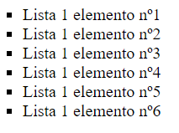

Solución 4:

*<ul style="list-style-type:* square*">  
   <li>Lista 1 elemento nº1</li>  
   <li>Lista 1 elemento nº2</li>  
   <li>Lista 1 elemento nº3</li>  
   <li>Lista 1 elemento nº4</li>  
   <li>Lista 1 elemento nº5</li>  
   <li>Lista 1 elemento nº6</li>  
</ul>*

1. Crea una lista como la anterior pero usando una imagen pequeña a modo de guion para los ítems (Ayuda: Puedes usar CSS).

# Ver atributo *list-style-image*

*<ul>*

*<li>Elemento 1</li>*

*<li>Elemento 2</li>*

*<li>Elemento 3</li>*

*</ul>*

Y en CSS:

*ul {*

*list-style-image: url('ruta/de/tu/imagen.png');*

*}*